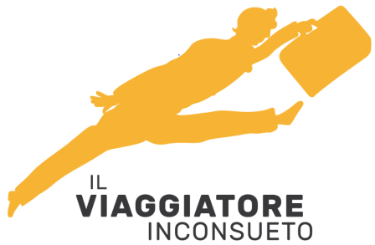 ***ISLANDA DEL SUD***

***La stagione delle sorprese***

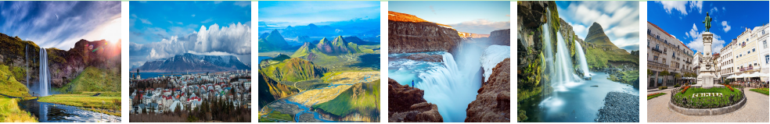

**DAL 26 AL 30 LUGLIO 2024con** i piccoli ormai cresciuti,

**Un fantastico viaggio in uno dei Paesi più affascinanti e *sui generis* del nostro emisfero.**

**In particolare in questo periodo la Natura a questa latitudine regala piccole sorprese, tutte insieme: gli uccelli, con i piccoli ormai cresciuti, affollano spiagge e scogliere, i fiori sbocciano dove nemmeno le dita di un bambino avrebbero potuto deporre un seme, il calore delle sorgenti termali è ormai libero di esprimersi dopo la fusione della neve. È la vita che gioca a scappare dall’inverno, sempre dietro l’angolo,**

**per scaldarsi con le giornate luminose dell’ estate** e scogliere, i fiori sbocciano dove nemmeno le dita di un bambino avrebbero potuto deporre n estate.

1° GIORNO

Partenza dall’aeroporto di Milano per Reykjavik con volo diretto Easyjet. All’arrivo trasferimento in hotel.

2° GIORNO – REYKJAVIK

Mattinata dedicata alla visita della capitale del Paese nonché la sua città più grande. Ospita il Museo nazionale e il Saga Museum, che ripercorrono il passato vichingo dell’Islanda. La notevole chiesa Hallgrimskirkja, in cemento, e il Perlan, un edificio con una cupola rotante in vetro, offrono ampie vedute del mare e delle colline vicine. Pomeriggio dedicato ad un indimenticabile bagno nelle piscine naturali del Geoparc.

3° GIORNO - GOLDEN CIRCLE  
Nel 930 il Parlamento islandese, prima democrazia nel mondo, è stato istituito a Thingvellir. Thingvellir è diventato Patrimonio dell'Umanità nel 2004. Visita guidata di Strokkur e Geyser. Il geyser Geysir erutta acqua bollente fino al 70 metri, ma è quasi inattivo. Strokkur, a pochi metri di distanza da Geyser, erutta in media ogni 4 minuti. Gullfoss, Golden Waterfall. Vicino a Geysir si trova la bellissima cascata di Gullfoss. Godetevi la vista da sopra e a piedi lungo il sentiero per arrivare vicino alla potente cascata. Un'esperienza sarà il pranzo presso l'azienda agricola produttrice di prodotti tipici a Friðheimar.

4° GIORNO - COSTA SUD  
Seljalandsfoss è alto 60 m ed è possibile camminarci dietro e godere di una vista unica.  
Skógafoss è una delle cascate più famose in Islanda, è alta 60 m e larga circa 25 m. Eyjafjallajökull è ora famoso per l'eruzione vulcanica del 2010 che ha interrotto il traffico aereo in Europa. Spiaggia nera di Reynisdrangar. L'Islanda è un'isola vulcanica, composta principalmente da materiale basaltico che è di colore nero. Da qui le "Spiagge nere". La spiaggia nera è stata, nel 1991, classificata come una delle le dieci spiagge non tropicali più belle del mondo. Sulla spiaggia ci sono dei notevoli colonne di basalto. Reynisdrangar è un faraglione, una formazione geologica creata dall'erosione delle onde di materiale circostante. Sólheimajökull è un ghiacciaio di sbocco, che scorre fuori dalla calotta glaciale Mýrdalsjökull. Sotto Mýrdalsjökull è il famoso vulcano Katla. I ghiacciai stanno scomparendo intorno a

noi, infatti si prevede che in pochi decenni i ghiacciai saranno tutti spariti.

5° GIORNO – Prima colazione in hotel. Trasferimento privato per aeroporto a Keflavik.

QUOTA INDIVIDUALE DI PARTECIPAZIONE (min 10 pax) EURO 1.990,00

CAMERA SINGOLA (SU RICHIESTA) EURO 490,00

LA QUOTA DI PARTECIPAZIONE COMPRENDE:

- Voli low cost Easyjet con bagaglio da stiva   
- Trasferimenti con bus privato dall’aeroporto di Reykiavic all’hotel e v.v.;  
- Sistemazione in hotel 3* o guesthouse e prima colazione e servizi privati  
- Escursioni giornaliere come da programma

- Assicurazione Medico e Annullamento (per motivi certificabili)

Le tariffe esposte s’intendono valide per prenotazioni effettuate entro il 10 Ottobre 2023 con versamento acconto euro 890,00. Il saldo dovrà essere versato entro il 10 Giugno 2024

**IL VIAGGIATORE INCONSUETO – Via Mazzini 1/B – 29015 CASTEL SAN GIOVANNI (PC)**

**Tel. 0523.843698 – E-mail: info@ilviaggiatoreinconsueto.it**